  - Activité Introduction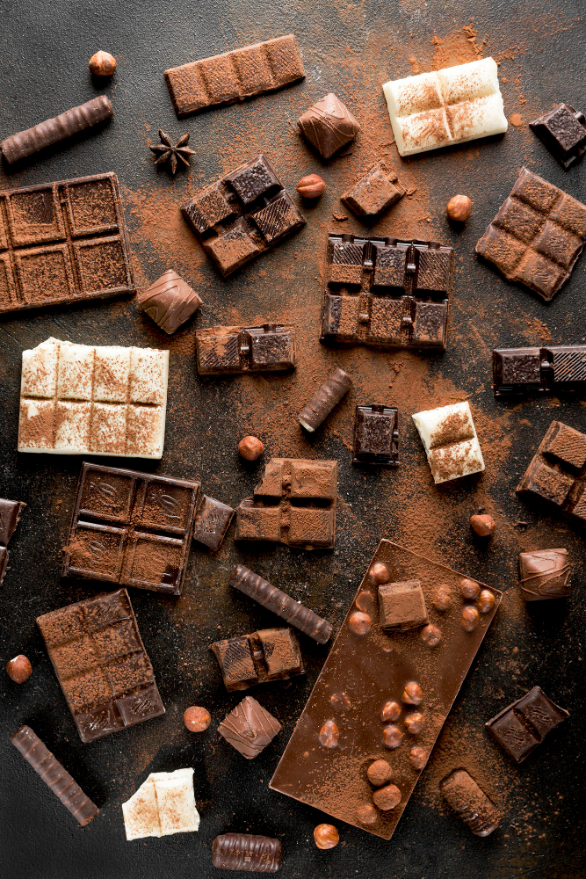
Un chocolatier doit préparer des tablettes de chocolat contenant 60% de cacao pur. Il souhaite faire le mélange pour préparer plusieurs tablettes de 100g chacune.
- Calculer la masse de cacao pur dans une seul tablette.
- Compléter le tableau de proportionnalité suivant :
Nbr tablette(s) | 1 | 5 | 10 | 15 | 20
Masse de
cacao pur
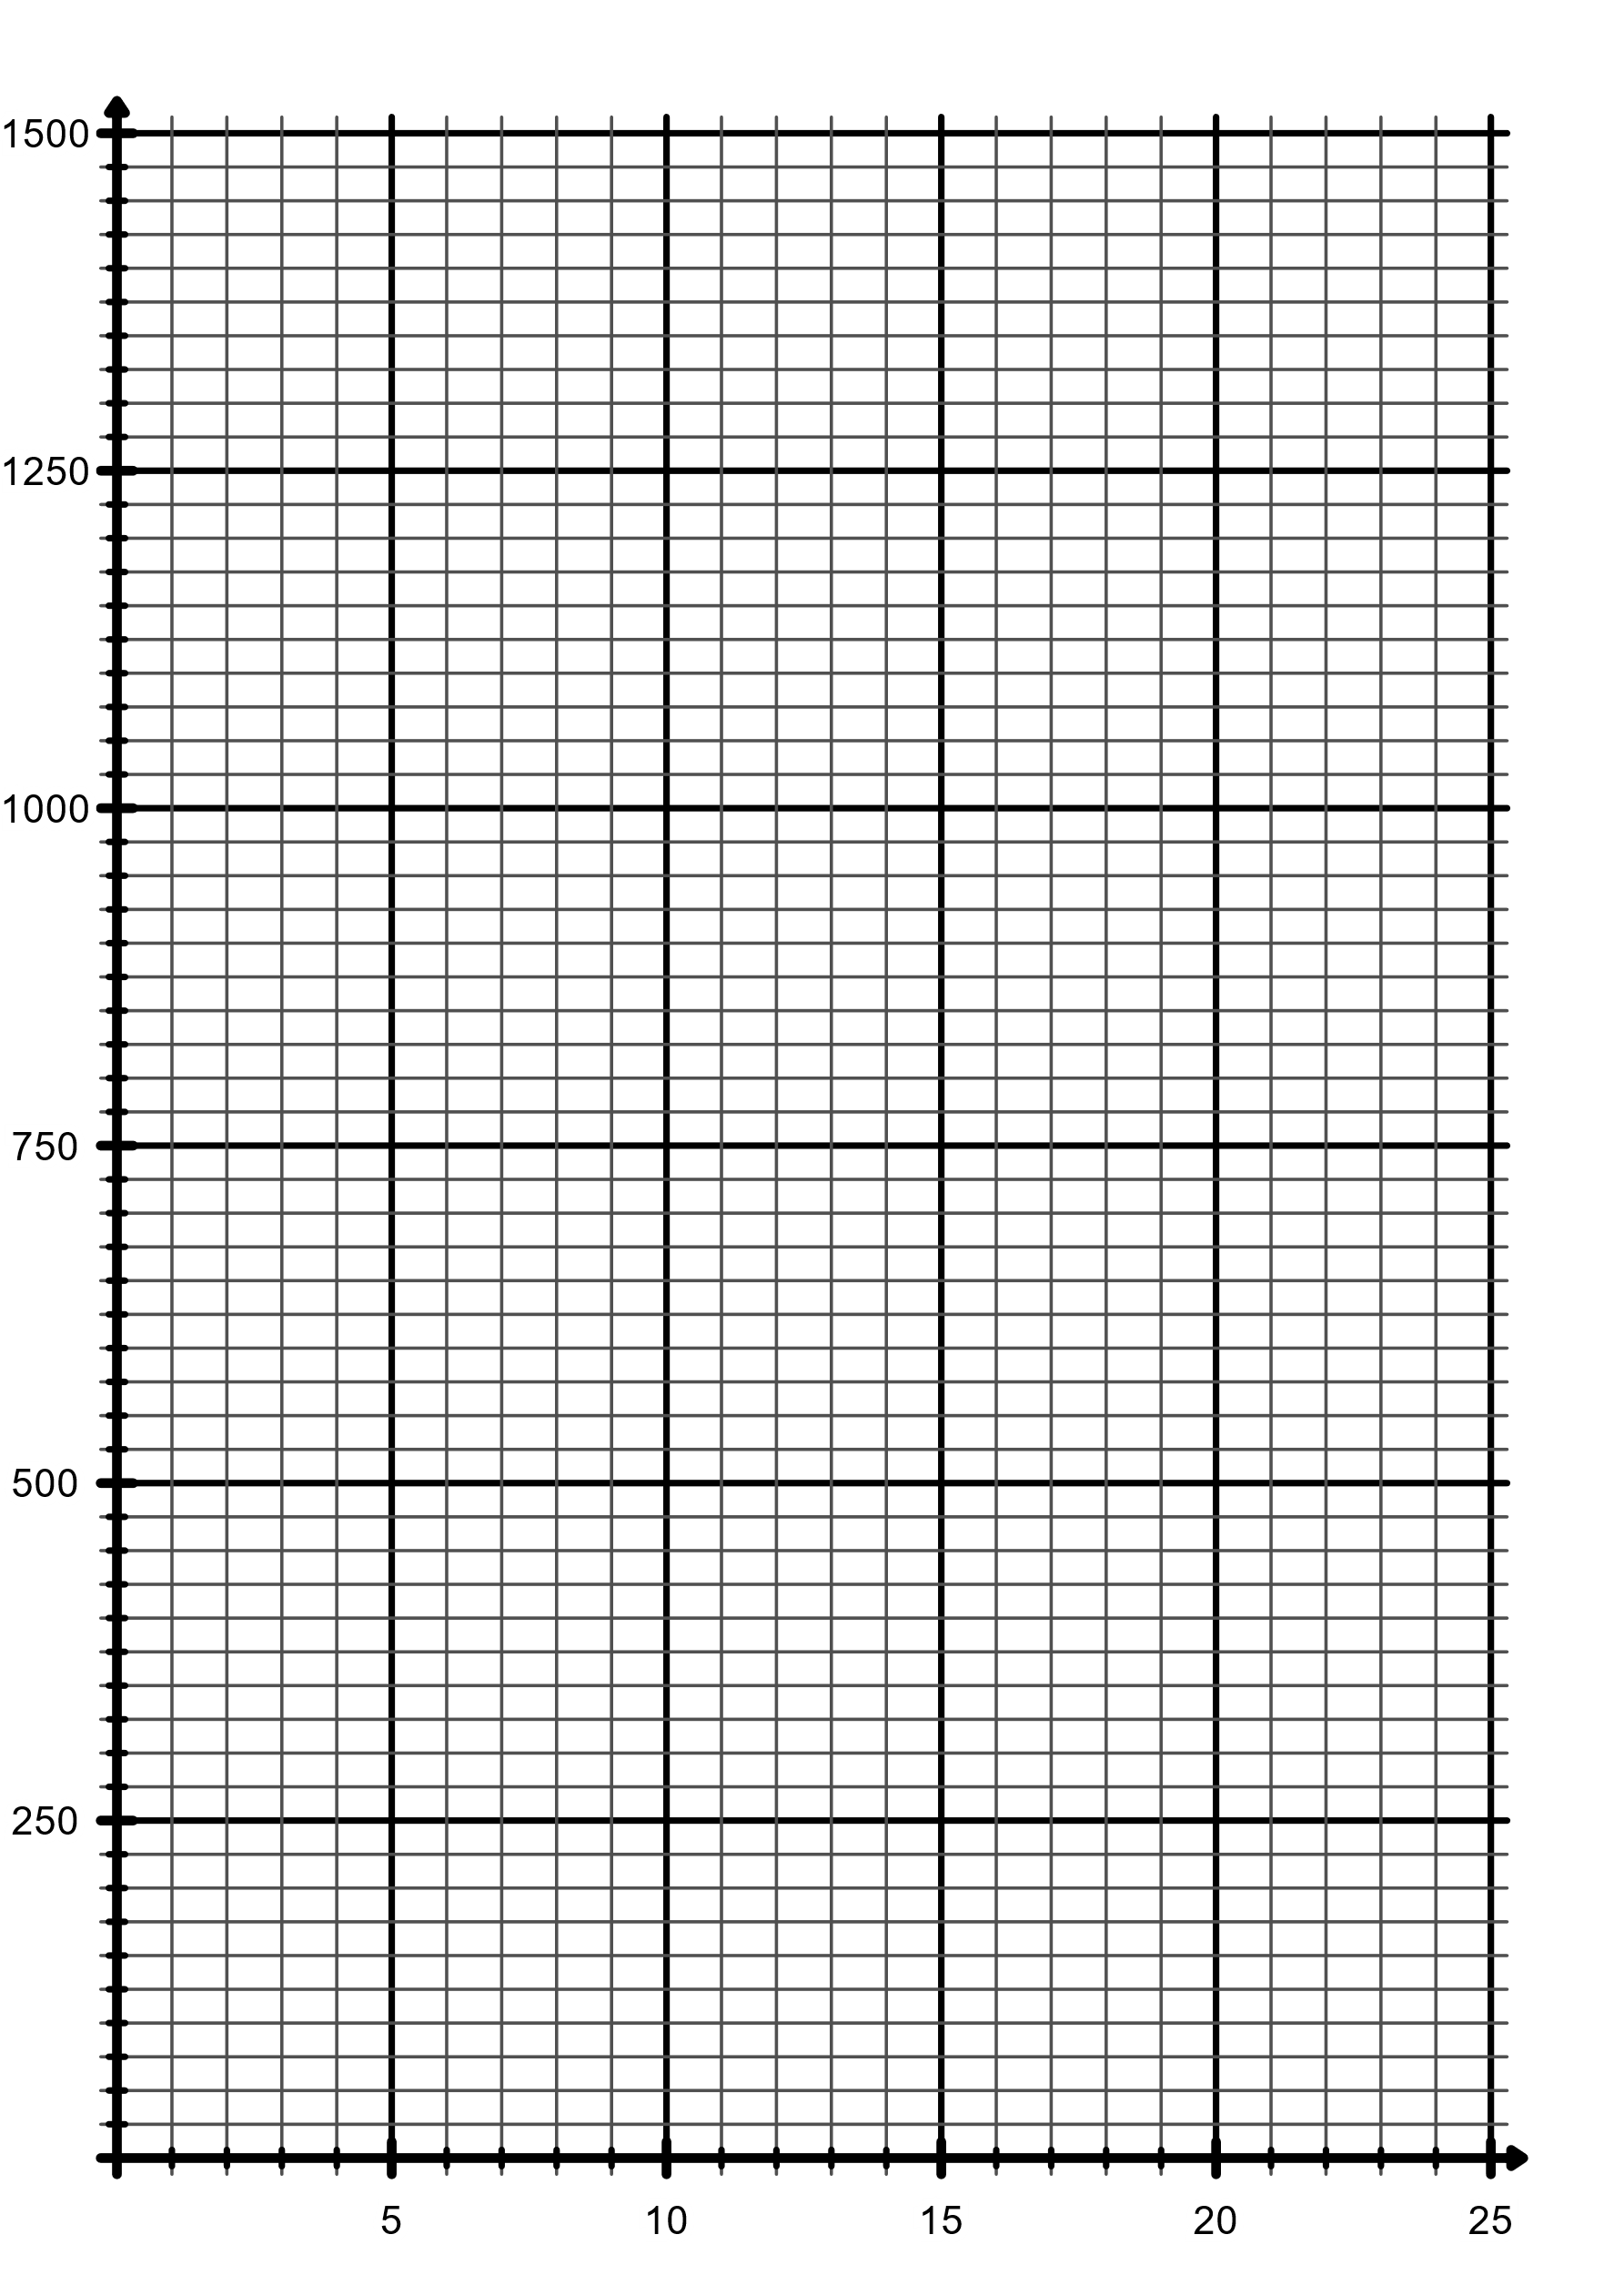
Pour se simplifier la tâche, il voudrait représenter cela graphiquement et l'afficher dans son atelier.
- Représenter les données de ce tableau dans le graphique ci-contre.
- Que peut-on dire de la courbe obtenue ?
Ce même chocolatier mélange ensuite 150g de chocolat contenant 60% de cacao pur avec 250g de chocolat contenant 80% de cacao pur. Il souhaite alors calculer la teneur en cacao pur de son mélange.
- Calculer la masse de cacao pur dans la première tablette.
- Calculer la masse de cacao pur dans la seconde tablette.
- En déduire la masse de cacao pur dans le mélange.
- Quel pourcentage de cacao pur contient alors le mélange ?

I – Caractérisation graphique d'une situation de proportionnalité :
Propriété :
- Une situation de proportionnalité est représentée graphiquement dans un repère par une droite passant par l'origine du repère.
- Si une situation est représentée graphiquement par une droite passant par l'origine du repère, alors c'est une situation de proportionnalité
Exemple :
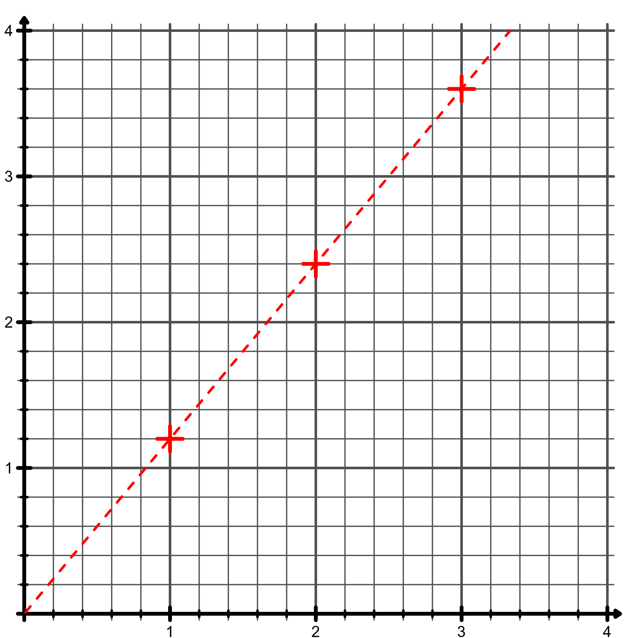  Proportionnel | 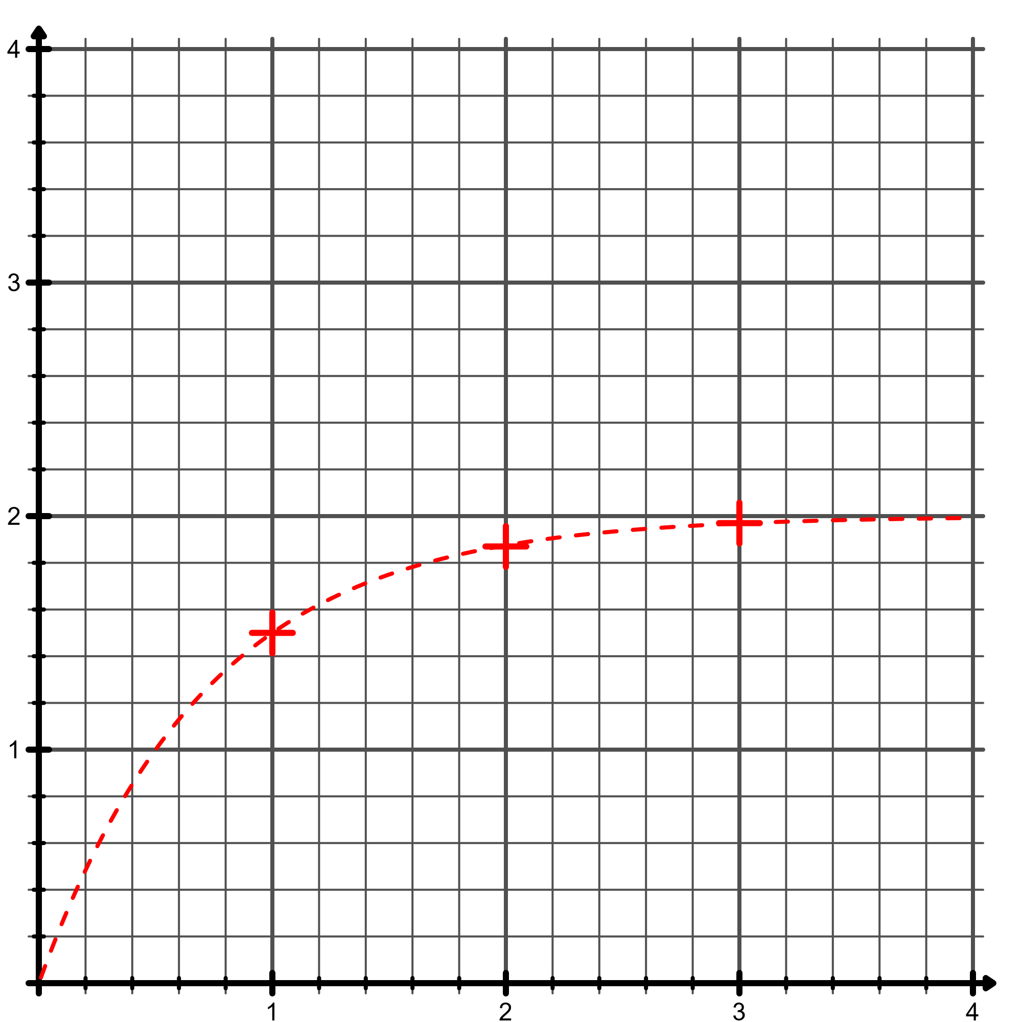  Non proportionnel | 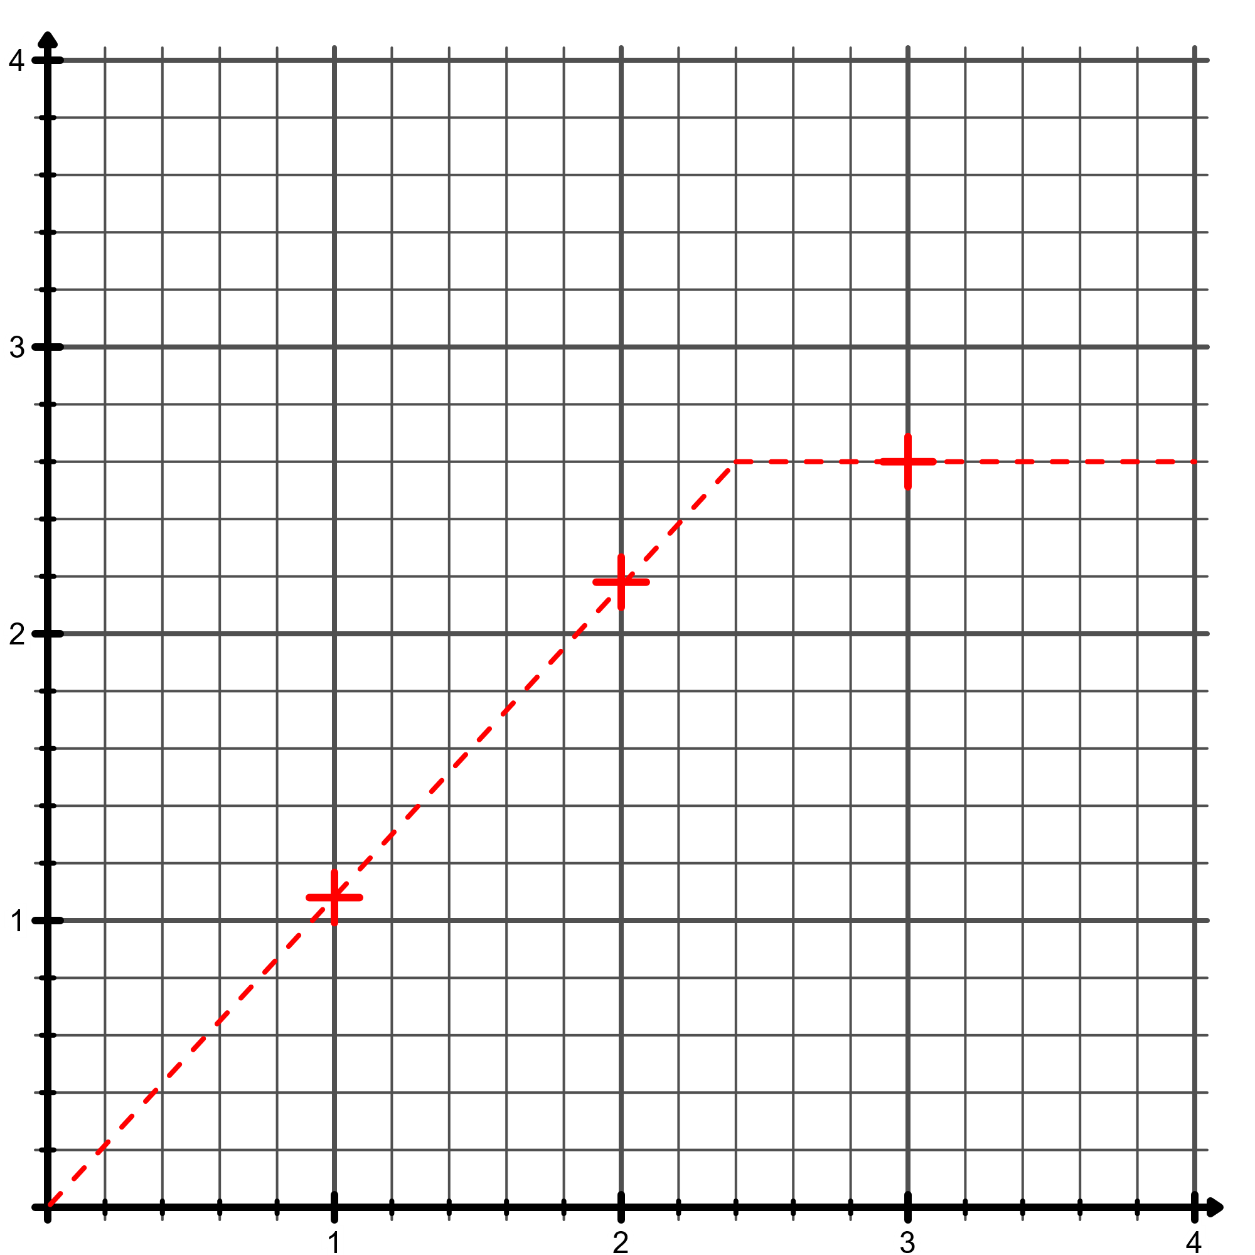  Non proportionnel | 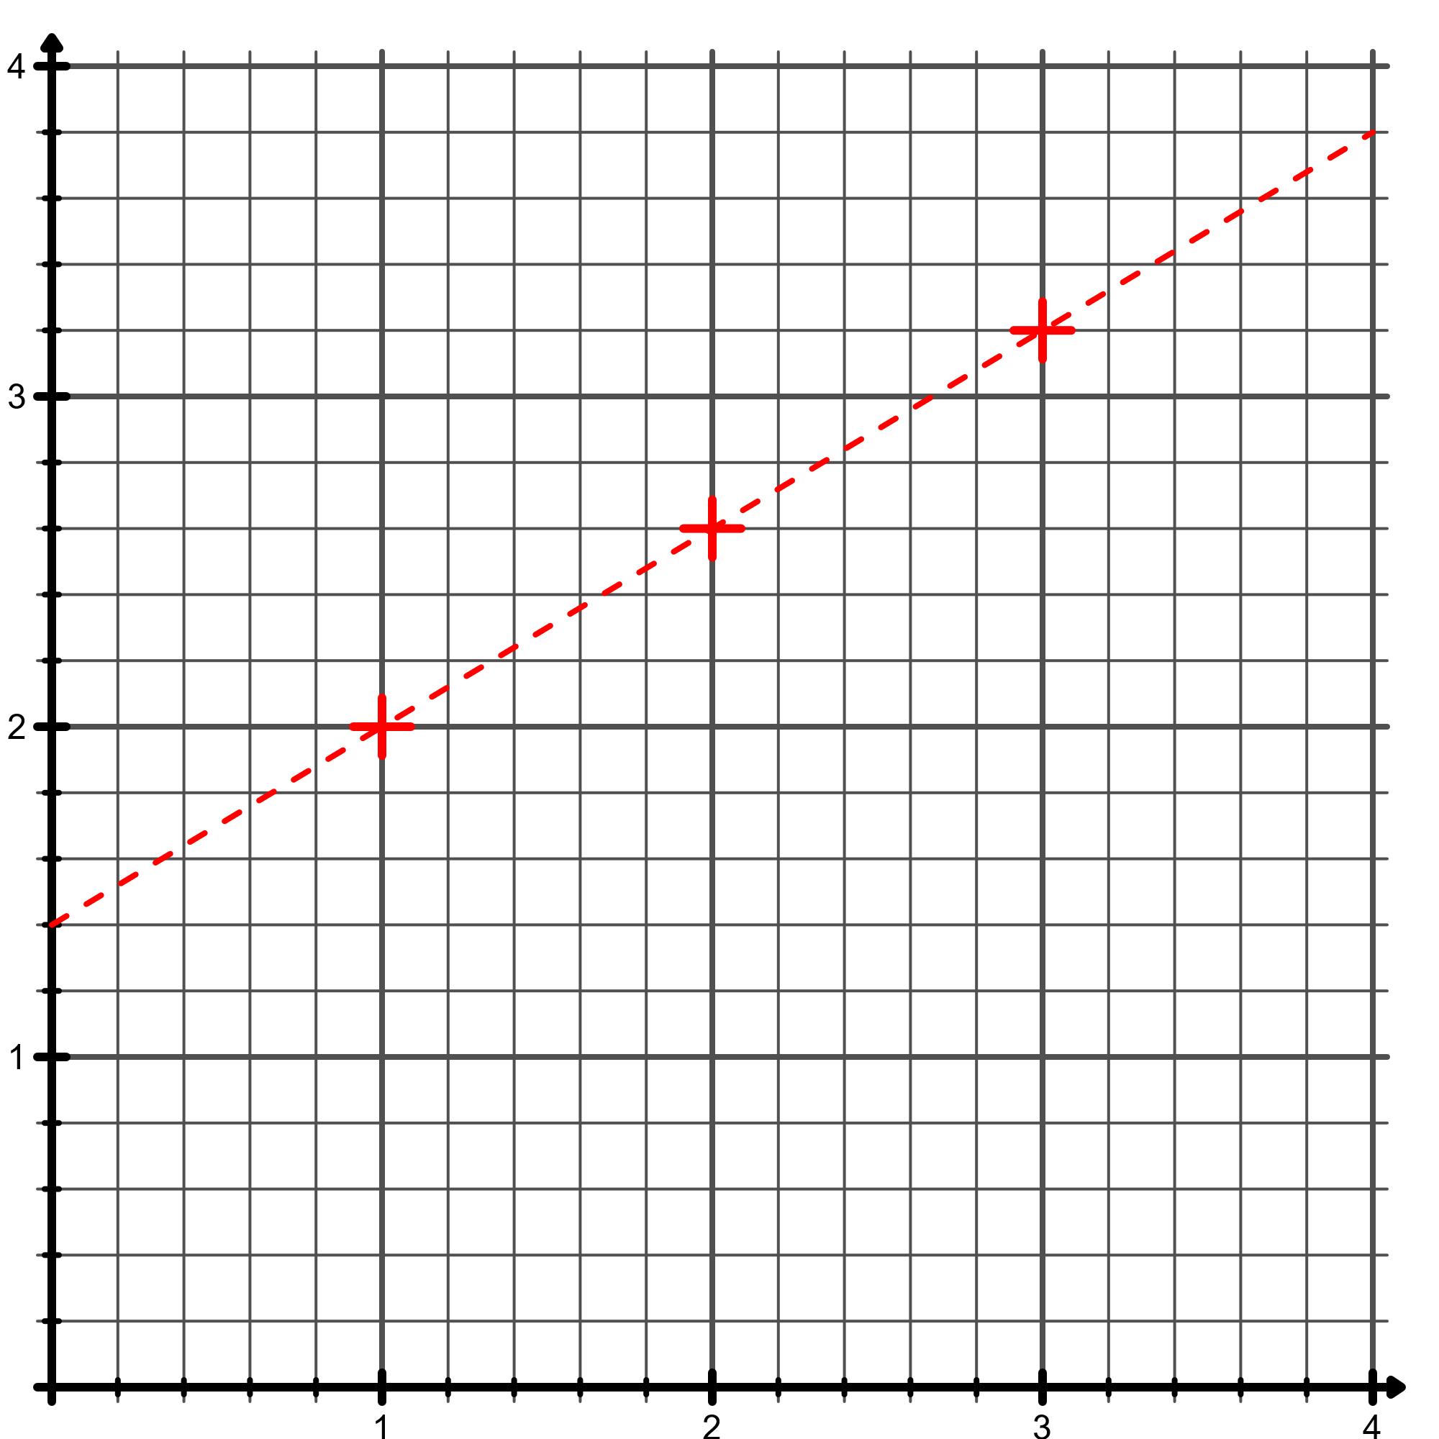  Non proportionnel

II - Pourcentages :

Définition :
Un pourcentage est une proportion de dénominateur 100. On la not avec le symbole %
Exemple :
$\frac{23}{100}=23\%$ on lit ici "23 pour cent"
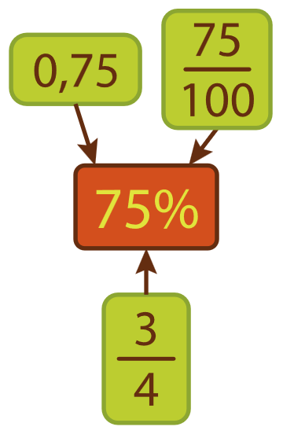
Pour transformer une proportion en pourcentage, on utilise le produit en croix :
$\frac{7}{8}=\frac{?}{100}$ → $7×100÷8=87,5$ donc $\frac{7}{8}=87,5\%$
Remarque :
On peut passer par l'écriture décimal d'une proportion pour retrouver le pourcentage :
- $\frac{1}{2}=0,5=50\%$ | - $\frac{1}{4}=0,25=25\%$
- $\frac{3}{5}=0,6=60\%$ | - $\frac{18}{15}=1,2=120\%$
Il suffit de multiplier la valeur décimale par 100.
Pour prendre le pourcentage d'un nombre, il suffit de multiplier ce nombre par le pourcentage : 30% de 700€ → $700×30\%=700×\frac{30}{100}=700×0,3=210€$
Attention, le symbole % doit bien être présent dans le calcul, ce n'est pas une unité mais un opérateur.

Augmentation et réduction :
Pour effectuer une augmentation (ou une réduction) d'un certain pourcentage sur une valeur, on ajoute ou retranche le pourcentage de cette valeur.
Exemple :
Une augmentation de 37% pour une valeur de 400 :
$$400+35\%×400=400+140=540$$
On peut aussi voir ça ainsi :
400 est 100% de la valeur. On ajoute 37% on prend donc 137% de la valeur : $400×137\%=450$
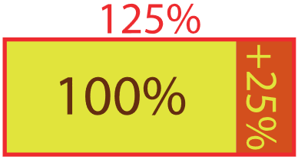
Une augmentation ou une réduction peut être ramener à un coefficient et inversement.
Une fois le coefficient trouvé, on peut l'appliquer à une valeur en les multipliant.
- Augmentation de 25% → 100% +25% = 125% = 1,25
- Augmentation de 77% → 100% + 77% = 177% = 1,77
- Réduction de 10% → 100% - 10% = 90% = 0,90
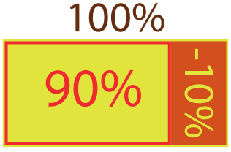
- Réduction de 54% → 100% - 54% = 46% = 0,46
- 1,12 = 1 + 0,12 → Augmentation de 12%
- 2,05 = 1 + 1,05 → Augmentation de 105%
- 0,75 = 1 - 0,25 → Réduction de 25%
- 0,21 = 1 - 0,79 → Réduction de 79%

Augmentation et réduction successives :
Lorsque l'on effectue deux augmentations (réductions) successives, l'augmentation correspondant n'est pas la somme des deux pourcentages.
Exemple :
Une augmentation de 37% pour une valeur de 400 : $400+35\%×400=540$
Une nouvelle augmentation de 15% pour 540 : $540+15\%×540=621$
Pourtant : $400+(37\%+15\%)×400=608$
L'augmentation total n'est donc pas de 52% (37+25)
Pour trouver le pourcentage d'augmentation total, il faut multiplier les coefficients :
$1,35×1,15=1,5755$ donc une augmentation de 57,55%
De même une réduction de 10% suivit d'une réduction de 25% est équivalent à :
$$(1-0,10)×(1-0,25)=0,9×0,75=0,675=1-0,325$$donc une réduction de 32,5%
